Paso 1 — Verificar el entorno
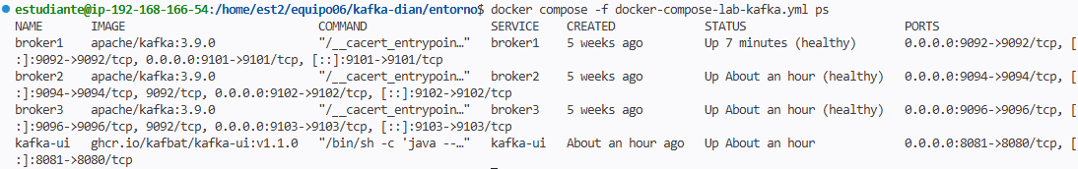

Paso 2 — Describir el quórum de controladores ★ (va al informe)
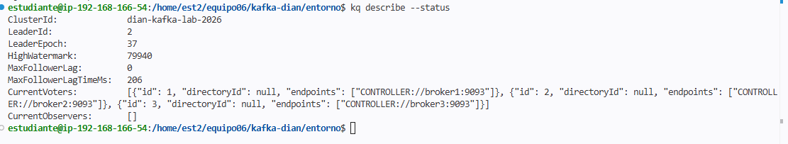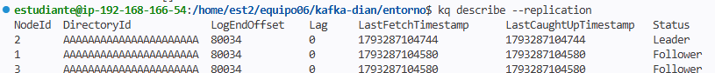

Paso 3 — Mirar el log de metadatos

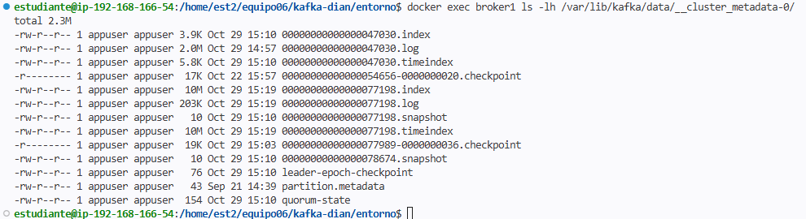

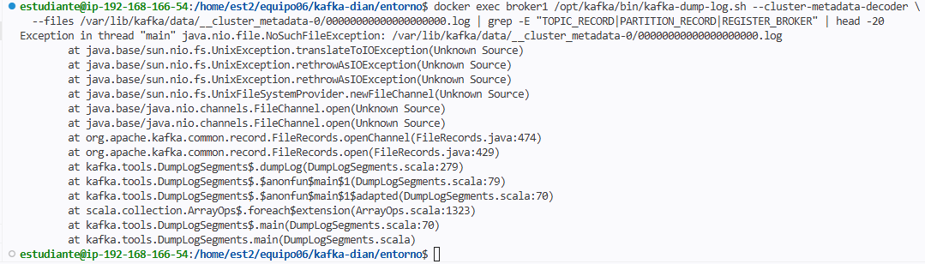

Paso 4 — Crear un topic y encontrar su registro ★ (va al informe)

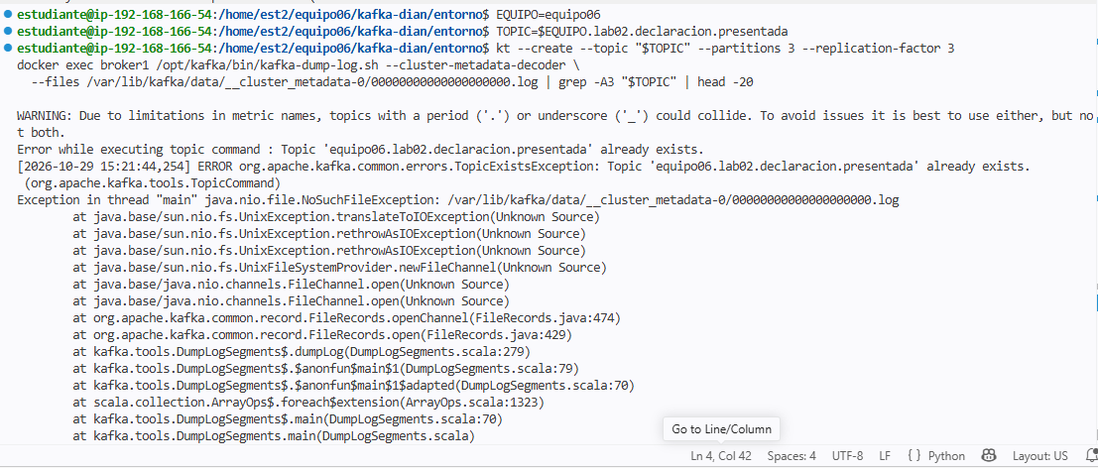

Paso 5 — Caída y elección del controlador ★ (va al informe)

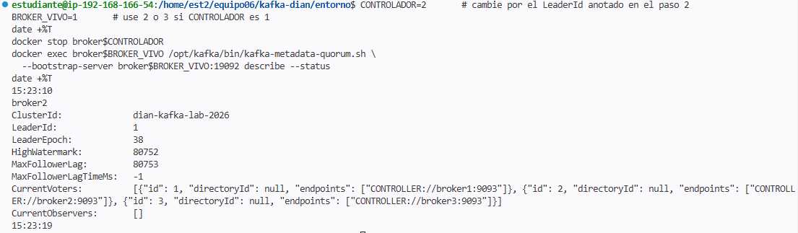

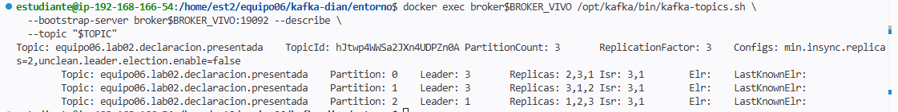

Paso 6 — Producir y consumir registrando offsets ★ (va al informe)


